
АДМИНИСТРАЦИЯ
ПИТЕРСКОГО МУНИЦИПАЛЬНОГО РАЙОНА
САРАТОВСКОЙ ОБЛАСТИ

П О С Т А Н О В Л Е Н И Е

от 24 марта 2026 года №119
с. Питерка

О назначении публичных слушаний по обсуждению проекта о внесении изменений и дополнений в правила землепользования и застройки Мироновского муниципального образования Питерского муниципального района

В соответствии с частью 11 статьи 31 Градостроительного кодекса Российской Федерации, решением Собрания депутатов Питерского муниципального района Саратовской области от 23 мая 2017 года №9-12
«Об утверждении Положения о публичных слушаниях», Постановлением администрации Питерского муниципального района от 03 марта 2026 года №77 «О подготовке проекта внесения изменений и дополнений в Правила землепользования и застройки Мироновского муниципального образования Питерского муниципального района Саратовской области», руководствуясь Уставом Питерского муниципального района Саратовской области, администрация муниципального района
ПОСТАНОВЛЯЕТ:
1. Назначить публичные слушания по обсуждению проекта о внесении изменений и дополнений в правила землепользования и застройки Мироновского муниципального образования Питерского муниципального района, утвержденных Решением Собрания депутатов Питерского муниципального района Саратовской области от 31 января 2013 года №25-16 (с изменениями от 23 марта 2017 года №8-7, от 22 декабря 2017 года №18-14, от 20 мая 2019 года №32-16, от 13 апреля 2020 года №40-12, от 30 октября 2020 года №45-15, от 21 декабря 2020 года №46-11, от 11 апреля 2022 года №60-3, от 30 ноября 2023 года №3-11, от 22 марта 2024 года №6-9, от
29 ноября 2024 года №14-10), согласно приложению.
2. Провести публичные слушания по разработанному проекту внесения изменений и дополнений в правила землепользования и застройки Мироновского муниципального образования Питерского муниципального района Саратовской области:
- для жителей с. Мироновка по адресу: Саратовская область, Питерский район, с. Мироновка, ул. Советская, д. 36 – здание администрации Мироновского муниципального образования, 31 марта 2026 года в 10.00 часов;
- для жителей с. Моршанка по адресу: Саратовская область, Питерский район, с. Мироновка, ул. Советская, д.36 – здание администрации Мироновского муниципального образования, 31 марта 2026 года в 10.00 часов;
- для жителей п. Новореченский по адресу: Саратовская область, Питерский район, с. Мироновка, ул. Советская, д.36 – здание администрации Мироновского муниципального образования, 31 марта 2026 года в 10.00 часов;
- для жителей п. Зеленый Луг по адресу: Саратовская область, Питерский район, с. Мироновка, ул. Советская, д.36 – здание администрации Мироновского муниципального образования, 31 марта 2026 года в 10.00 часов;
- для жителей х. Игнаткин по адресу: Саратовская область, Питерский район, с. Мироновка, ул. Советская, д.36 – здание администрации Мироновского муниципального образования, 31 марта 2026 года в 10.00 часов;
- для жителей х. Мишакин по адресу: Саратовская область, Питерский район, с. Мироновка, ул. Советская, д.36 – здание администрации Мироновского муниципального образования, 31 марта 2026 года в 10.00 часов;
- для жителей п. Подмарев по адресу: Саратовская область, Питерский район, с. Мироновка, ул. Советская, д.36 – здание администрации Мироновского муниципального образования, 31 марта 2026 года в 10.00 часов;
3. Организовать проведение экспозиции проекта со дня его размещения на официальном сайте администрации Питерского муниципального района Саратовской области в рабочие дни по адресу: Саратовская область, Питерский район, с. Питерка, ул. им. Ленина, д.101 – здание администрации Питерского муниципального района, до завершения публичных слушаний, а также консультирование посетителей экспозиции представителями уполномоченного на проведение публичных слушаний органа местного самоуправления и разработчика Проекта.
За консультацией можно обращаться па адресу: Саратовская область, Питерский район, с. Питерка, ул. Ленина, 101, помещение администрации (кабинет № 12). Номер телефона для получения консультации: 8-845-61-2-11-62 (Отдел по делам архитектуры и капитального строительства).
3.1. В период размещения Проекта, подлежащего рассмотрению на публичных слушаниях, и информационных материалов к нему и проведение экспозиции такого проекта участники публичных слушаний, прошедшие идентификацию в порядке, установленном статьей 5.1 Градостроительного кодекса РФ, вправе вносить предложения и замечания, касающиеся такого проекта, в следующей форме:
- посредством официального сайта (http://piterka.gosuslugi.ru/);
- в письменной или устной форме в ходе проведения собрания или собраний участников публичных слушаний;
- в письменной форме или в форме электронного документа в адрес организатора публичных слушаний: с. Питерка ул. Ленина 101, кабинет 12 или на официальный сайт администрации Питерского муниципального района в сети Интернет http://piterka.gosuslugi.ru/, или по электронной почте adm1011@yandex.ru;
- посредством записи в книге (журнале) учета посетителей экспозиции проекта, подлежащего рассмотрению на публичных слушаниях.
4. Установить, что на публичные слушания приглашаются: граждане, постоянно проживающие на территории, в отношении которой подготовлен данный проект, правообладатели находящихся в границах этой территории земельных участков и (или) расположенных на них объектов капитального строительства, а также правообладатели помещений, являющихся частью указанных объектов капитального строительства.
5. Поручить подготовку и проведение публичных слушаний комиссии по подготовке проекта правил землепользования и застройки поселений Питерского муниципального района
6. Настоящее постановление опубликовать в районной газете «Искра».

Глава муниципального района Д.Н. Живайкин

Приложение к постановлению администрации муниципального района от 24 марта 2026 года №119

Проект о внесении изменений и дополнений
в Правила землепользования и застройки Мироновского муниципального образования Питерского муниципального района Саратовской области, утвержденных Решением Собрания депутатов Питерского муниципального района Саратовской области от 31 января 2013 года №25-16 (с изменениями от 23 марта 2017 года № 8-7, от
22 декабря 2017 года №18-14, от 20 мая 2019 года №32-16, от 13 апреля 2020 года №40-12, от 30 октября 2020 года №45-15, от 21 декабря
2020 года №46-11, от 11 апреля 2022 года №60-3, от 30 ноября 2023 года №3-11, от 22 марта 2024 года №6-9, от 29 ноября 2024 года №14-10)

Внести в Правила землепользования и застройки Мироновского муниципального образования Питерского муниципального района Саратовской области, утвержденных Решением Собрания депутатов Питерского муниципального района Саратовской области от 31 января
2013 года №25-16 (с изменениями от 23 марта 2017 года № 8-7, от 22 декабря 2017 года №18-14, от 20 мая 2019 года №32-16, от 13 апреля 2020 года
№40-12, от 30 октября 2020 года №45-15, от 21 декабря 2020 года №46-11, от 11 апреля 2022 года №60-3, от 30 ноября 2023 года №3-11, от 22 марта
2024 года №6-9, от 29 ноября 2024 года №14-10), следующие изменения и дополнения:

1.1. В статью 54. Общественно-деловые зоны

раздел ОД-1- Многофункциональная общественно-деловая зона
Основные виды разрешенного использования: дополнить абзацем следующего содержания:
Вид использования | Предельные параметры разрешенного строительства, реконструкции объектов капитального строительства
Для индивидуального жилищного строительства (2.1) | 1.Предельные (минимальные и (или) максимальные) размеры земельных участков:  площадь земельного участка (ИЖС) - от 300 до 3000 кв. м;  площадь земельного участка (ЛПХ) - от 100 до 5000 кв. м;  ширина земельного участка, образованного до утверждения настоящих ПЗЗ – от 15 до 100 м;  ширина земельного участка, образованного после утверждения настоящих ПЗЗ – от 5 до 100 м;  длина земельного участка, образованного до утверждения настоящих ПЗЗ – от 20 до 100 м;  длина земельного участка, образованного после утверждения настоящих ПЗЗ – от 20 до 100 м.  2. Минимальные отступы от границ земельных участков:  минимальное расстояние от границ смежного земельного участка до основного строения – не менее 3 м, до построек для содержания скота и птицы – не менее 4 м, до прочих хозяйственных построек, строений, открытых стоянок – не менее 1 м; хозяйственные и прочие строения, открытые стоянки, отдельно стоящие гаражи размещать в соответствии с санитарными правилами и нормами, противопожарными требованиями, в зависимости от степени огнестойкости;  отступ от границ земельных участков до зданий, строений, сооружений – не менее 3 м.  3. Предельное количество этажей – не более 3 этажей.  4.Максимальный процент застройки в границах земельного участка – 50 %.  5. Иные показатели - высота ограждения земельных участков – не более 1,8 м, на границе с соседними участками ограждения должны быть сетчатые или решётчатые ограждения с целью минимального затемнения.  6. Допускается блокировка хозяйственных построек на смежных приусадебных участках по взаимному согласию собственников жилого дома, а также блокировка хозяйственных построек к основному строению.  7. Высота зданий:  для всех вспомогательных строений высота от уровня земли: до верха плоской кровли – не более 3,0 м; до конька скатной кровли – не более 6 м; до низа скатной кровли – не более 3,0 м;  высота ворот гаражей – не более 2,5 м.  8. Вспомогательные строения, за исключением гаражей, размещать со стороны улиц не допускается.
Для ведения личного подсобного хозяйства (приусадебный земельный участок) (2.2)

1.2. Установить в отношении земельных участков с кадастровыми номерами 64:26:040301:31, 64:26:040301:33, 64:26:040301:34, 64:26:040301:64, 64:26:040301:66, 64:26:040301:67, 64:26:040301:301 территориальную зону «Производственная зона сельскохозяйственных предприятий» (индекс «СХ-2»);
- Фрагменты «Карты градостроительного зонирования Мироновского муниципального образования Питерского муниципального района до и после внесения изменений приведены в приложении №1.

Верно: руководитель аппарата
администрации муниципального района А.А. Строганов

Приложение к проекту о внесении изменений и дополнений в Правила землепользования и застройки Мироновского муниципального образования Питерского муниципального района Саратовской области

Фрагмент Правил землепользования и  застройки Мироновского муниципального образования  Питерского муниципального района | Предложение по внесению изменений в  Правила землепользования и  застройки Мироновского муниципального образования  Питерского муниципального района
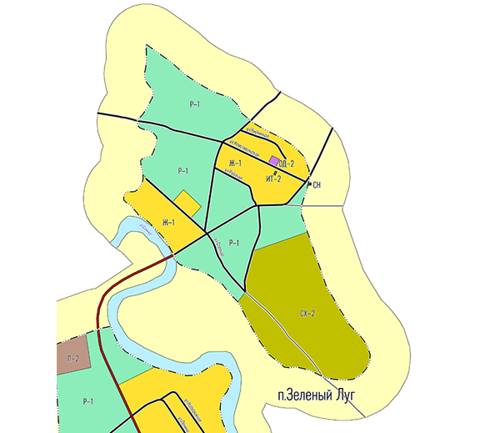 | 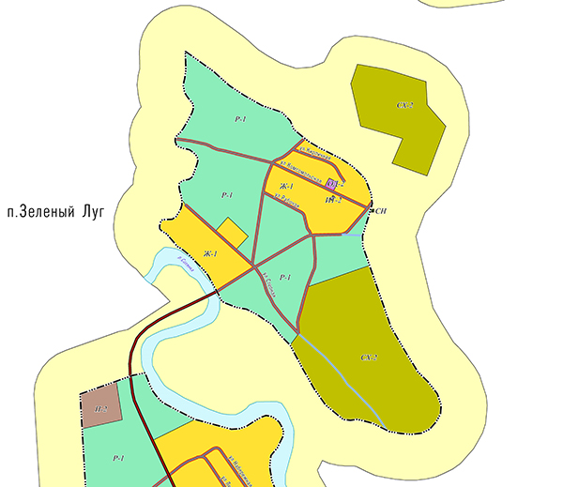

Верно: руководитель аппарата
администрации муниципального района А.А. Строганов

